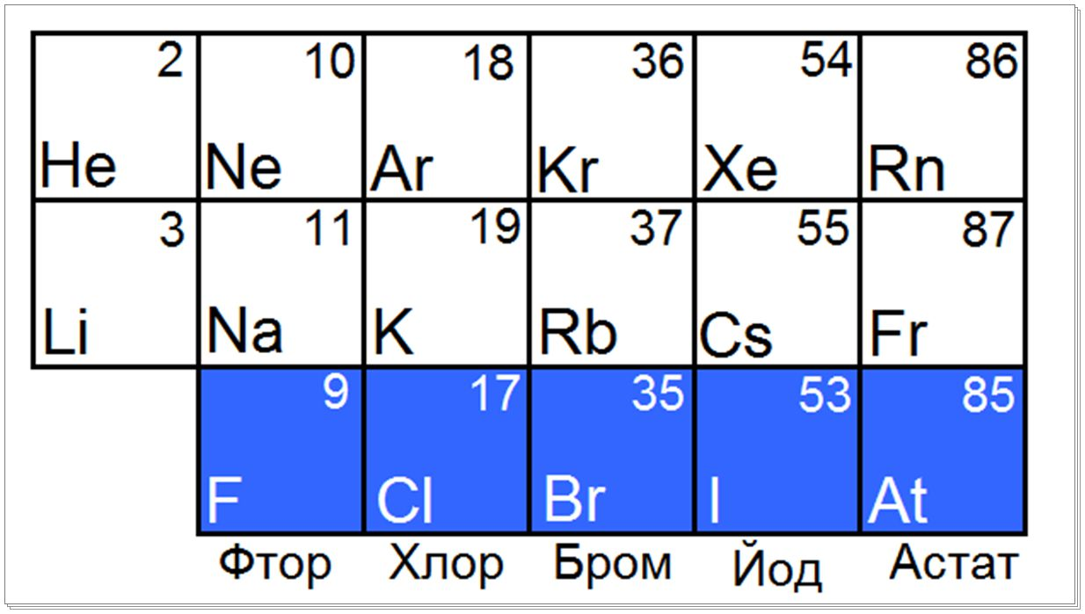
План:
Физические свойства +
Химические свойства
Модельки орбиталей(?)+
Электронное строение +
Химические свойства:
Органика, неорганика, физхимия

вещество | Агрегатное состояние | цвет | запах | Температура кипения | растворимость
фтор | газ | светло-жёлтый | резкий раздражающий запах | -188,1 °C | слабо растворим
хлор | газ | жёлто-зелёный | резкий удушливый | -34,05 °C | Слабо растворим
бром | жидкость | Красно-бурая | Резкий зловонный запах | 58,8–59,2 °C | Умеренно растворим
йод | Тв. Тело/пар | фиолетовый | Резкий запах | 184,3°C | Слабо растворим
Химические свойства: строение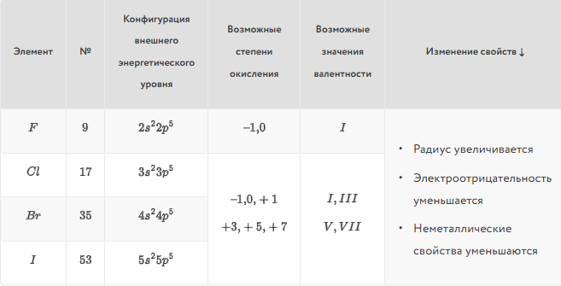
Электронное строение:
Хлор:
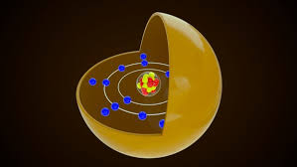
Фтор:
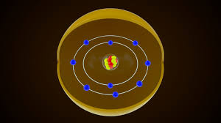
Бром
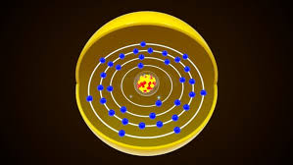
Йод: 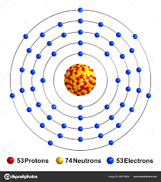
Выбран сайт с 3д модельками атомов https://www.turbosquid.com/ru/3d-models/3d-chlorine-atom-2132398?dd_referrer=https%3A%2F%2Fwww.google.com%2F

Источники: Еремин 8-9 класс, Габриэлян, сайт Acetyl

